§
高盾液晶手持机使用说明

——————————————概述

HandSim手持机是我们重磅推出的一款酒店门锁智能管理工具，它将使您的酒店管理工作更上一层楼。

——————————————产品特性

一站式客房安装，安装门锁信息轻松完成；
支持RF57卡、RF50卡；
独有的专家诊断功能，方便系统诊断和检查；
方便、准确的校时功能；
轻松导出开门记录；
方便的退房操作，使您的酒店管理系统更加完善；
采用先进的微波通信技术，实现手持机与门锁之间友好的数据交换；
人性化的操作界面，功能丰富、操作简单，使您的酒店管理工作更加高效；
管理系统支持联网多机发卡；
————————————产品应用

酒店门锁系统
校园门锁系统
办公门锁系统

DataSheet
目 录
一、 概述 3
1. 简介 3
2. 产品特点 3
3. 性能参数 3
二、 操作说明 4
1. 键盘布局说明 4
2. 打开与关闭 4
3. 主菜单 5
4. 系统设置 5
4.1 系统时间设置 5
4.2 门锁类型选择 6
5. 专家诊断系统 6
6. 门锁维护 7
6.1 客房安装 7
6.2 校正门锁时钟 10
6.3 退房操作 10
6.4 提取开门记录 11
7. 卡片读写 12
7.1 读取卡片信息 12
7.2 制作宾客卡 13

概述

简介
HandSim手持机是我们在多年的酒店锁设计过程中，为了使酒店管理更加高效而推出的一款智能产品。HandSim手持机采用先进的32位低功耗微处理器，在保证完成功能的同时，提高了系统的稳定性。主要功能包括：专家诊断系统、校正门锁时钟、一站式客房安装、查看开门记录、退房操作等。

一站式客房安装：以往酒店门锁的安装都需要制作成百上千的安装卡，一卡对应一锁，制卡以及安装门锁过程繁琐且容易出错。HandSim可以一次性从酒店管理软件下载所有的房门信息，在安装门锁过程中，只要轻松一刷即刻实现门锁信息的安装。

同步校时：以往制作的校时卡，由于卡内没有实时运行的时钟，经常给客户带来校时不准确的烦恼，但是利用手持机的校时功能，将是解决您这个烦恼的不二选择。

查看开门记录：从此以后客户无需再购买功能单一的红外手持机导出门锁开门记录，取而代之的是功能完善、性价比高的HandSim手持机。

手持机的推出不仅方便了客户的门锁安装，也给工程商的维护带来了极大的便利，减少酒店管理的维护成本。

产品特点
因为专注，所以专业！HnadSim手持机独具以下特点：
- 推出一站式客房安装解决方案，无须制作安装卡，使您的客房安装不再繁琐；
- 快捷、准确的校时功能，使您轻松摆脱校时不准的烦恼；
- 独有的专家诊断功能，方便系统诊断与维护；
- 方便查看各种卡片信息（仅支持Mifare卡门锁）
- 支持制作宾客卡功能（应急使用，仅支持Mifare卡门锁）
- 轻松导出开门记录，客房管理更加清楚；
- 快捷的退房操作，退房操作更方便；
- 支持门锁固件升级，不用拆锁、拆电路板就可以更改门锁的功能；
- 功能完善、操作简单；

性能参数

工作电压 | 3.0V（2节五号干电池）
静态电流 | <10uA
工作电流 | <100mA
支持门锁类型 | T5557卡门锁、M1卡门锁
外围尺寸 | 177.6(长)mm x 85(宽)mm x 30(高)mm
环 境 | 工作温度：0～70℃  储存温度：摄氏-25～125℃  湿 度：相对湿度5%～95%

操作说明

键盘布局说明
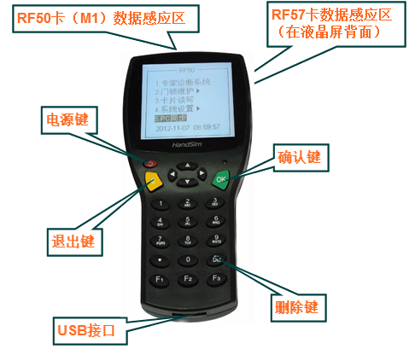

特别注意不同门锁类型的数据感应区位置不同。

打开与关闭
在关机状态下，按下电源键3秒钟，即可打开手持机。
在开机状态下，按下电源键3秒钟，即可关闭手持机。如果持续1分钟没有对手持机进行操作，则会自动关闭。

主菜单
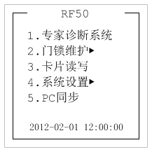
下面对菜单逐项进行说明。

系统设置
在进行其他所有操作之前，必须进行系统设置。此菜单用于设置系统时间和门锁类型。点击主菜单的“系统设置”，则进入如下界面。
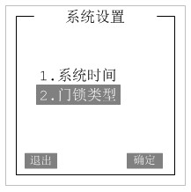

系统时间设置
点击“系统时间”，出现如下界面。此界面用于设置手持机的时钟。
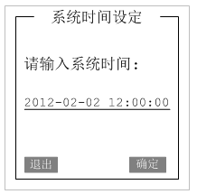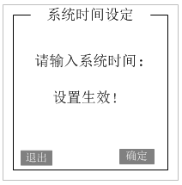
请用键盘输入正确的系统时间，然后按“OK”键，即设置完成，手持机提示“设置生效”。
另外，在用门锁管理软件下载房间资料到手持机时，也会自动设置手持机的时钟。

门锁类型选择
点击“门锁类型”，出现如下界面。
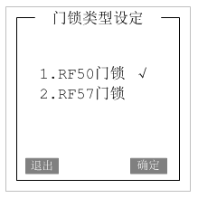
手持机支持RF57卡（T5557卡）、RF50卡（Mifare卡）这两种卡类型。请用上下方向键选择所需类型，按“OK”键即可。

专家诊断系统
专家诊断系统功能主要是用于查看门锁内的基本信息，包括：楼栋、楼层、房号、终止时间、锁内时钟、是否反锁、是否低压等。
具体操作步骤：
- 在主菜单上选择“专家诊断系统”，按下“OK”键进入系统诊断页面；
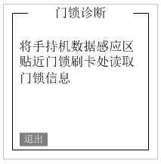
请按提示进行操作，如下图所示。特别要注意不同的门锁类型，则手持机的数据感应区位置不同。
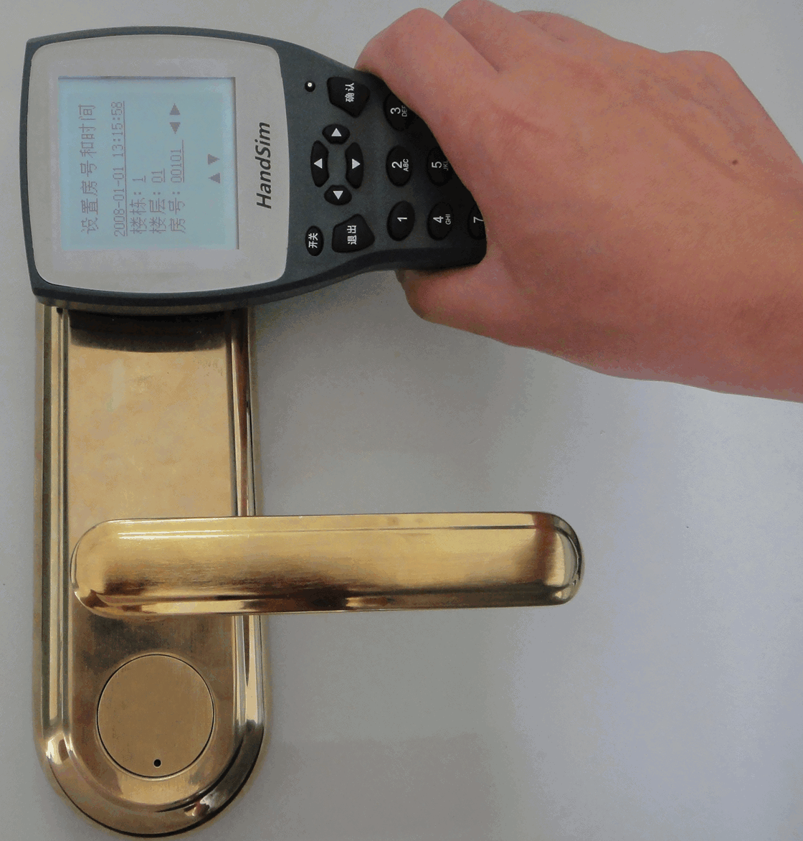
- 手持机刚贴近门锁时，门锁“滴--”一声表示开始发送数据。待发送完成时，门锁再“滴-滴--”一短一长声提示，同时会在液晶屏上看到最新读到的门锁信息。若听到门锁响“滴滴滴滴”4短声，则说明操作失败。
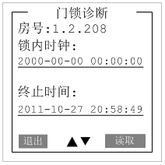
可以按上下方向键查看更多内容。

门锁维护
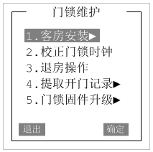

客房安装
客房安装功能使客户免去了制作成百上千张安装卡的麻烦，提高了效率，节省了时间，而且不容易出错。
具体操作步骤：
- 下载客房安装信息至手持机
支持用eLock门锁管理软件、DLock门锁管理软件和SLock学校门锁管理软件下载。
- 用eLock门锁管理软件下载
  - 在手持机主菜单中选择“PC同步”菜单项，按下“OK”键，进入如下界面：
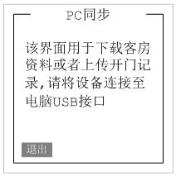
  - 请按提示连接USB线，几秒钟后，手持机提示“设备连接成功”；
  - 这时eLock主界面的左下角会出现手持机关联按钮，如下图所示：
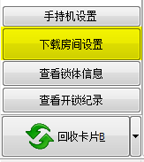
  - 点击“下载房间设置”按钮，这时会弹出房间信息界面，然后点击下载按钮。如果房间数量不多，可以一次下载所有房间。如果房间数量超过800个，则一次只能下载一部分，请选择所需要下载的房间，然后点击“下载所选”。
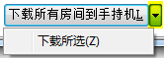
  - 最后eLock提示下载成功。
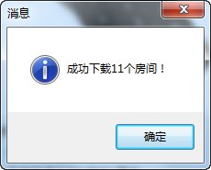

- 用DLock门锁管理软件下载
  - 如前所述，手持机进入“PC同步”菜单，并用USB线把手持机连接到电脑。直至手持机提示“设备连接成功”；
  - 在DLock中依次点击菜单“系统设置”→“客房房号设置”，进入客房设置界面；
  - 点击“”按钮，数秒钟后，DLock弹出“操作成功”提示信息，就下载完成了。
- 选择手持机的“客房安装”菜单项，进入如下界面：
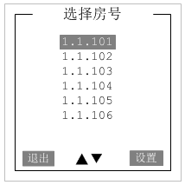
注意：如果是Mifare卡门锁，则已经安装过的会在后面自动打“√”。
- 用“上”、“下”方向键可逐个移动，“左”、“右”方向键可以翻页。选择好所要设置的房号，点击“OK”键，则弹出如下界面：
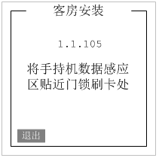
- 请按提示操作，待门锁发出“滴 滴--”一短一长声，表示门锁信息安装成功；

校正门锁时钟
如果用卡片校时，因为卡片里面的时间是不会走的，有时校时操作反而起到反效果。但是手持机里的时钟则一直保持与电脑同步，使门锁校时更加方便和准确。
具体操作步骤：
- 选择“校正门锁时钟”菜单项，进入如下界面：
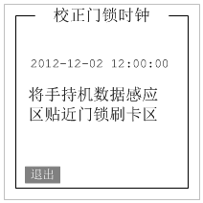
- 请按液晶屏上的提示操作。操作成功时，门锁会“滴滴--”一短一长声提示。如果是RF50门锁，则液晶屏会提示“门锁校时成功”，但是RF57门锁则不会。
注意：在对门锁校时之前，请先确保手持机的时间是正确的。否则可以到系统设置菜单里面调整。

退房操作
用手持机在门锁上退房，跟在门锁上刷退房卡是一样的效果，就是使该房间之前使用的宾客卡失效。
具体操作步骤：
- 选择“退房操作”菜单项，按下“OK”键，进入退房界面；
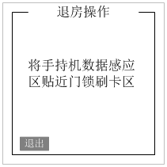
- 请按液晶屏提示进行操作。待门锁发出“嘀 嘀--”一短一长声后，说明退房成功。如果是RF50门锁，则液晶屏会提示“退房成功”，而RF57门锁则不会。

提取开门记录
手持机最多可以提取2016条记录，具体数量要看门锁的支持。手持机只是把开门记录从门锁中提取到手持机里面了，查看记录则要用门锁管理软件。
具体操作步骤：
- 手持机提取门锁内记录：
  - 选择“提取开门记录”→“RF提取数据”菜单项，则进入如下界面，同时红灯闪烁；
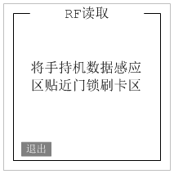
  - 请按液晶屏提示进行操作。手持机刚贴近门锁时，门锁发出“滴-”一声提示，然后绿灯开始闪烁，表示正在发送数据。手持机显示“RF数据提取中…”，这时手持机不要拿开！
  - 读取成功后，门锁发出“嘀滴---”一短一长声提示，同时液晶屏提示“数据提取成功”。如果门锁发出“滴滴滴滴”4短声，则表示提取失败，同时液晶屏会提示“数据提取失败”。
- 用门锁管理软件查看开门记录：
- 用eLock门锁软件查看
  - 如前锁述，用USB线把手持机连接到电脑，进入“PC同步”菜单，等待提示“设备连接成功”；
  - 这时eLock主界面的左下角出现关联按钮，点击“查看开锁记录”；
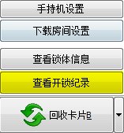
  - 然后在eLock接下来弹出的窗口中点击“查询”按钮即可。
- 用DLock门锁软件查看
  - 如前锁述，用USB线把手持机连接到电脑，进入“PC同步”菜单，等待提示“设备连接成功”；
  - 依次点击DLock的“信息查询”→“开门记录”菜单，然后在弹出来的窗口中点击“读取”按钮即可。

卡片读写
卡片读写只支持RF50卡（Mifare卡），可以用于查看卡片信息。
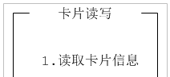

读取卡片信息
具体操作步骤：
- 选择“读取卡片信息”菜单项，则弹出如下窗口，并且红灯不停闪烁：
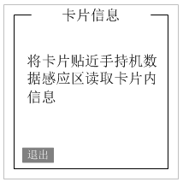
- 请按提示刷卡，则会显示相应卡片信息，如下图：
